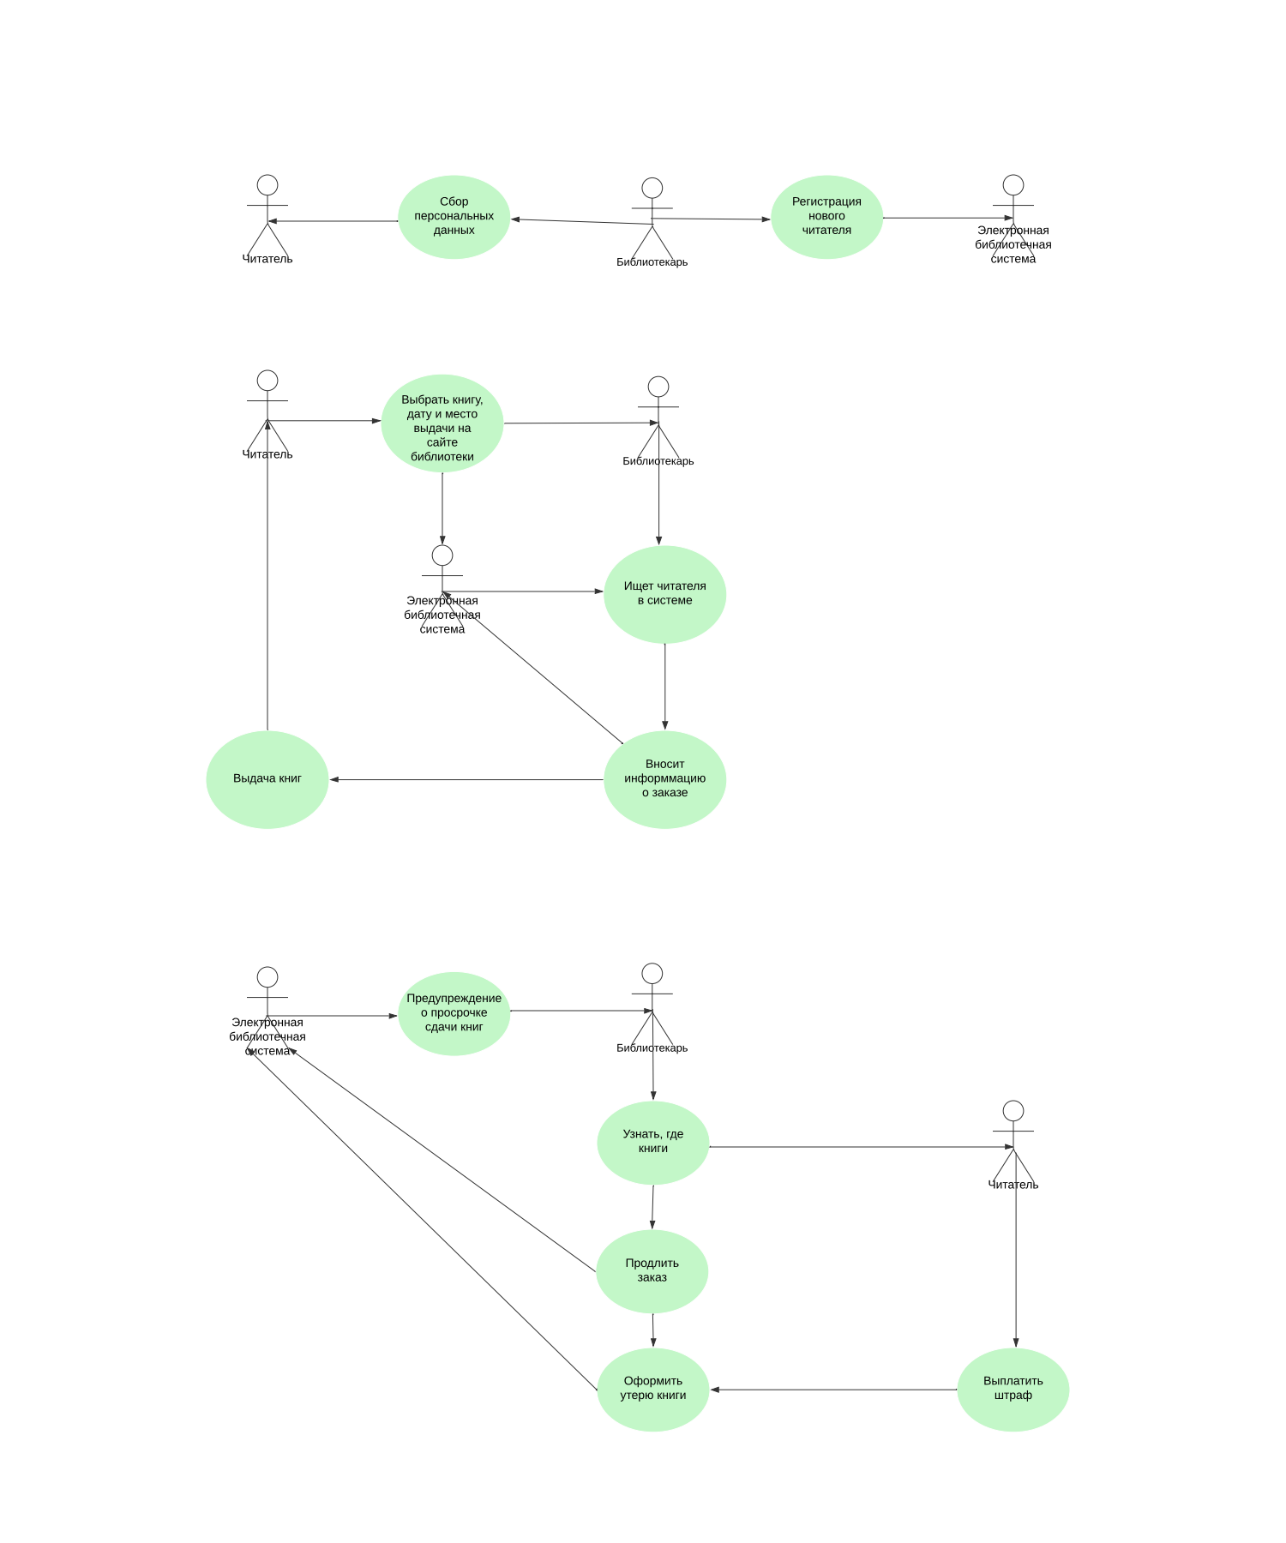

Название процесса
Регистрация нового читателя в ЭБС
ID: 1
Краткое описание: Действия библиотекаря, если пришёл новый клиент
Главные актеры: Библиотекарь
Второстепенные актеры: Клиент, ЭБС
Предусловия:
- Клиента нет в ЭБС
- Клиент хочет делать заказы, как читатель
Основной поток:
- Библиотекарь взял персональные данные клиента
- Библиотекарь зарегистрировал нового читателя в ЭБС
Постусловия:
- Клиент получил номер своего читательского билета

Название процесса
Оформление заказа в библиотеке
ID: 2
Краткое описание: Описание действий участников оформления заказа внутри библиотечной системы
Главные актеры: Библиотекарь, ЭБС
Второстепенные актеры: Читатель
Предусловия:
- Читатель сделал заказ
- Книга есть на складе
Основной поток:
- Библиотекарь находит читателя в ЭБС
- Библиотекарь вносит в ЭБС информацию о заказе
Постусловия:
- Читатель получил книгу

Название процесса
Возврат книг
ID: 3
Краткое описание: Описание действий внутри библиотечной системы при просрочке возваращения книг читателем
Главные актеры: ЭБС
Второстепенные актеры: Библиотекарь, Читатель
Предусловия:
- ЭБС предупреждает о просрочке возврата книги
- Клиент сделаел заказ
Основной поток:
- Бибилиотекарь узнаёт у читателя, что случилось с книгой
- Читатель сообщает об утере книги или о её наличии на руках
- Читатель просит продлить срок удержания книг на руках
- Библиотекарь меняет информацию о заказе в ЭБС
Постусловия:
- Читатель получил дополнительное время на удержание книги в личном пользовании
- Читатель обязался вернуть эту книгу в срок или выплатить штраф

